31.03.2017 г.
Занятие в лагере «Дубочек»
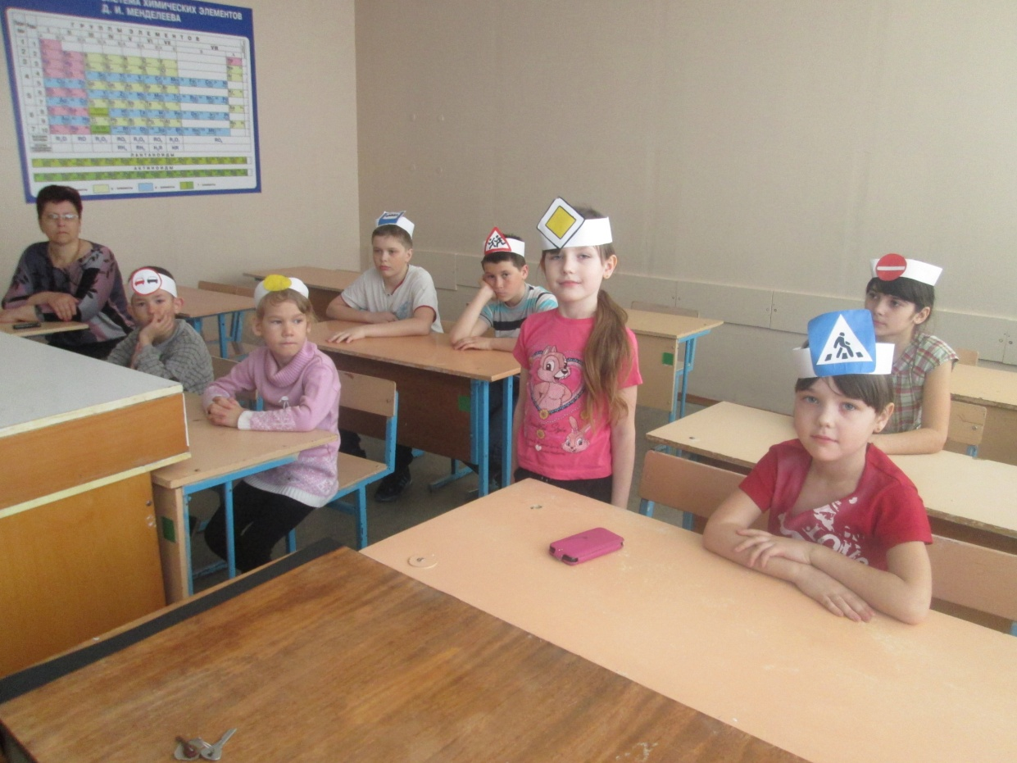
Опрос детей «Как себя вести, чтобы не попасть под колёса транспортных средств»
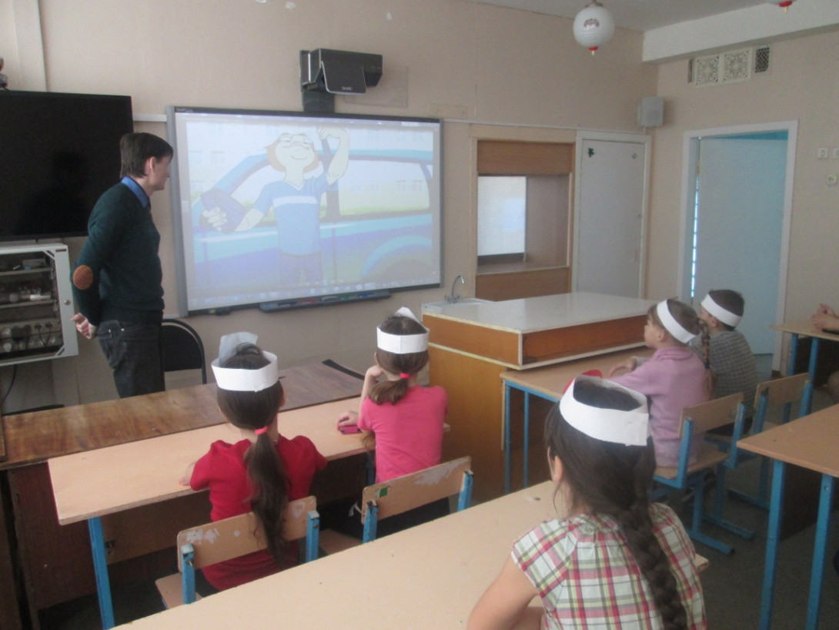
Просмотр видеоролика про ремни безопасности, использование светоотражающих элементов в тёмное время суток и просмотр фильма «Туфельки»

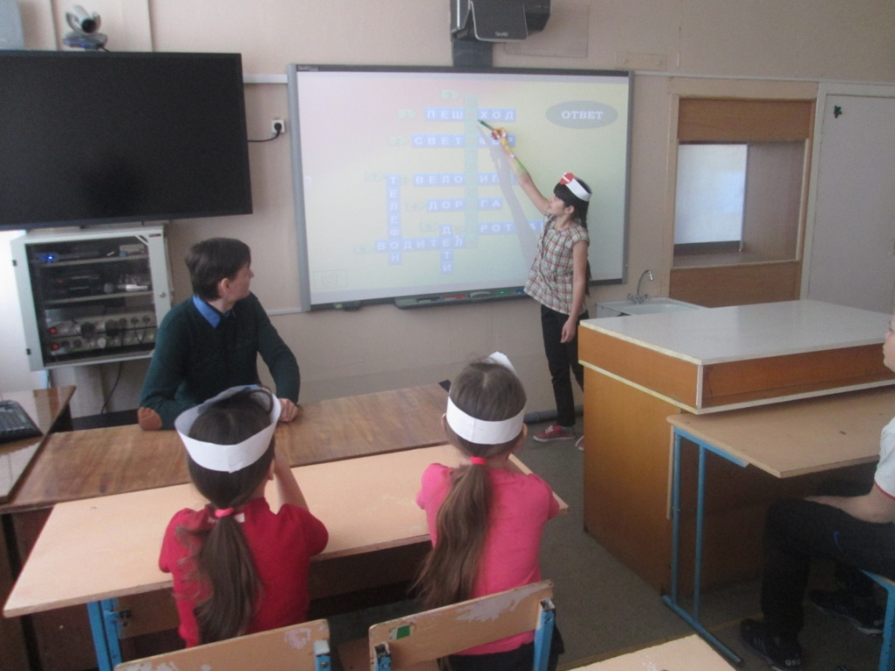
Отгадывание кроссворда «Дорожные знаки»
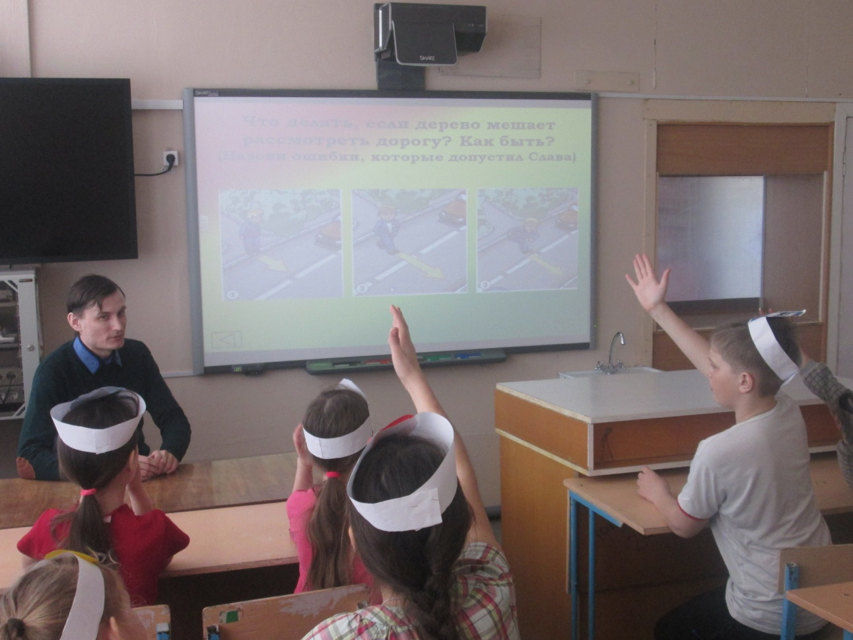
Задания викторины в картинках по ПДД

